TUẦN 2
A. 2.4 GHz, 11 Mbps
B. 5 GHz, 54 Mbps
C. 2.4 GHz, 54 Mbps
D. 5 GHz, 600 Mbps
Câu 2: Gói dữ liệu ở tầng liên kết dữ liệu có điểm gì khác biệt so với các gói dữ liệu ở các tầng khác ?
A. Có thêm phần Preamble | B. Có thêm phần Trailer trong cấu trúc frame
C. Có kích thước lớn hơn | D. Không có gì khác biệt so với gói dữ liệu ở các tầng khác

Câu 3: Để xác định được địa chỉ MAC đích của Frame dữ liệu, ta đọc thông tin trong trường nào của phần Frame header ?
A. Preamble | B. Destination MAC address
C. Destination IP address | D. Destination address

Câu 4: Địa chỉ Unicast MAC được sử dụng cho mục đích gì?
A. Gửi dữ liệu đến tất cả các thiết bị trong mạng | B. Gửi dữ liệu đến một nhóm thiết bị
C. Gửi dữ liệu đến một card mạng cụ thể | D. Gửi dữ liệu đến các thiết bị trong phân đoạn mạng LAN

Câu 5: Kỹ thuật ARP nào được được sử dụng để xác định địa chỉ IP của chính thiết bị khi nó đã biết địa chỉ MAC của mình ?
A. Basic ARP | B. Proxy ARP
C. Gratuitous ARP | D. Reverse ARP

Câu 6: ARP là tên viết tắt của cụm từ tiếng Anh nào?
A. Address Resolve Protocol | B. Address Resolution Protocol
C. Advanced Resolution Protocol | D. Advanced Resolve Protocol

Câu 7: Đâu KHÔNG phải là vai trò của giao thức ARP (Address Resolution Protocol hay ARP)?
A. Phân giải địa chỉ IP sang địa chỉ vật lý | B. Hỗ trợ thiết bị mạng giao tiếp qua IP
C. Thông báo sự thay đổi của địa chỉ IP hoặc MAC | D. Phân giải địa chỉ IP sang địa chỉ URL

Câu 8: Để A xác định được địa chỉ MAC khi mới biết địa chỉ IP của B, thì A gửi gói tin ARP request dưới dạng Broadcast. Địa chỉ MAC đích ở đây là:
A. 11:11:11:11:11:11 | B. AA:AA:AA:AA
C. FF:FF:FF:FF:FF | D. FF:FF:FF:FF:FF:FF

Câu 9: ARP gặp phải vấn đề giả mạo ARP (ARP Spoofing). Làm thế nào để bảo vệ mạng khỏi tấn công ARP Spoofing ?
A. Sử dụng ARP tĩnh | B. Sử dụng các công cụ phát hiện và ngăn chặn ARP Spoofing như ARPwatch
C. Sử dụng ARP Snooping | D. Cả 3 đáp án trên đều đúng

Câu 10: Cyclic Redundancy Check (CRC) là gì ?
A. Một thuật toán mã hóa dữ liệu | B. Một phương pháp sửa lỗi dữ liệu
C. Một thuật toán kiểm tra lỗi | D. Một phương pháp truyền lại dữ liệu

Câu 11: Trường checksum được sử dụng để kiểm tra lỗi, giao thức nào KHÔNG dùng checksum để kiểm tra lỗi ?
A. TCP | B. UDP
C. ARP | D. IP

Câu 12: Yếu tố nào trong các yếu tố sau ảnh hưởng đến hiệu suất của cơ chế điều khiển khung dữ liệu trong mạng không dây so với mạng có dây?
A. Nhiễu | B. Khoảng cách và độ phủ sóng
C. Delay và Jitter | D. Cả 3 đáp án trên

Câu 13: Điều gì xảy ra khi một Ethernet Frame có kích thước vượt quá kích thước cho phép?
A. Loại bỏ khung dữ liệu nếu kích thước lớn hơn 1500 byte | B. Loại bỏ khung dữ liệu
C. Chia nhỏ khung dữ liệu ra thành các khung có kích thước nhỏ hơn | D. Loại bỏ khung dữ liệu nếu không hỗ trợ jumbo frame (kích thước 9000 byte)

Câu 14: Tầng liên kết dữ liệu trong mô hình mạng máy tính đảm nhiệm vai trò gì ?
A. Quản lý truy cập đồng thời của nhiều thiết bị vào mạng. | B. Đảm bảo dữ liệu được chuyển đúng và đầy đủ từ điểm này sang điểm khác trong mạng.
C. Kiểm tra và sửa chữa các lỗi xảy ra trong quá trình truyền dữ liệu. | D. Tất cả các đáp án trên

Câu 15: Để xác định được cặp địa chỉ MAC nguồn, MAC đích của gói dữ liệu ARP, ta dựa vào những trường nào trong Ethernet Frame?
A. Source address, Destination address | B. Source MAC address, Destination MAC address
C. MAC address, Destination MAC | D. Source protocol address, Destination protocol address

Câu 16: Trường nào trong cấu trúc gói dữ liệu ARP cho phép xác định được địa chỉ MAC của thiết bị gửi?
A. Sender source address | B. Source hardware address
C. Source MAC address | D. Sender MAC address

Câu 17: Trong thuật toán CRC, trong trường hợp nào thì khung dữ liệu bị xem là hỏng?
A. Mất mát một số bit dữ liệu | B. Kẻ gian đã thêm một số bit dữ liệu vào đường truyền
C. Giá trị CRC không khớp | D. Cả 3 đáp án trên đều sai

Câu 18: MTU (Maximum Transmission Unit) là kích thước lớn nhất của một gói dữ liệu (frame) có thể được truyền qua một liên kết mạng mà không cần phải chia nhỏ ra. Tại sao MTU lại quan trọng trong việc truyền dữ liệu qua Ethernet ?
A. Vì nó làm tăng hiệu suất truyền dữ liệu | B. Vì nó làm giảm phân mảnh dữ liệu
C. Vì nó nâng cao được chất lượng dịch vụ mạng (QoS) | D. Cả 3 đáp án trên

Câu 19: Khi người dùng gửi yêu cầu HTTP (ví dụ truy vấn vào địa chỉ: www.ictu.edu.vn) đến máy chủ web trên mạng từ xa. Trong quá trình đóng gói yêu cầu này, thông tin nào được thêm vào trường địa chỉ của Frame để chỉ ra đích đến?
A. Địa chỉ MAC của Default Gateway | B. Địa chỉ IP của host đích
C. Địa chỉ MAC của host đích | D. Địa chỉ IP của Default Gateway

Câu 20: Tầng liên kết dữ liệu là tầng thứ mấy trong mô hình OSI ?
A. Tầng một | B. Tầng hai
C. Tầng ba | D. Tầng bốn

Câu 21: Địa chỉ vật lý (MAC) có đặc điểm là:
A. Độ dài là 12 giá trị hexa | B. Được lưu trữ trong ROM của card mạng
C. Được sử dụng để kết nối và truyền thông giữa 2 máy tính thông qua card mạng | D. Cả 3 đáp án trên

Câu 22: Nhiệm vụ chính của giao thức ARP là:
A. Yêu cầu địa chỉ IP từ địa chỉ MAC | B. Cấp phát địa chỉ MAC cho một nút mạng
C. Ánh xạ địa chỉ IP sang địa chỉ MAC tương ứng trong mạng Ethernet | D. Cung cấp các dịch vụ cho tầng mạng

Câu 23: Chức năng Forward Error Correction (FEC) có vai trò gì trong tầng liên kết dữ liệu:
A. Chỉ kiểm tra lỗi dữ liệu | B. Thêm các bit dữ liệu bổ sung để phục hồi dữ liệu bị hỏng
C. Từ chối khung dữ liệu bị hỏng | D. Yêu cầu tái truyền khung dữ liệu

Câu 24: Trong trường hợp khung dữ liệu bị hỏng, thiết bị gửi sẽ thực hiện điều gì?
A. Hủy bỏ khung dữ liệu truyền | B. Yêu cầu bên nhận gửi lại khung đó
C. Yêu cầu tầng mạng xác định xem bên nhận còn hoạt động không | D. Yêu cầu bên nhận gửi một khung dữ liệu khác

Câu 25: Nếu tầng vật lý cung cấp cho ta một đường truyền vật lý, thì tầng liên kết dữ liệu cung cấp cho ta cái gì ?
A. Các bits dữ liệu | B. Các gói tin truyền thông giữa 2 máy đầu cuối
C. Quyền truy cập vào đường truyền vật lý đó | D. Cả 3 đáp án trên đều sai

Câu 26: Địa chỉ MAC FF-FF-FF-FF-FF-FF được sử dụng cho loại truyền thông nào?
A. Unicast | B. Multicast
C. Broadcast | D. Địa chỉ nhóm

Câu 27: Tại sao khi máy A muốn kết nối và truyền thông với máy B thì A cần phải biết được địa chỉ MAC của máy B?
A. Vì A chưa biết địa chỉ IP của máy B | B. Vì để truyền được dữ liệu cần phải sử dụng cả hai địa chỉ IP và MAC
C. Vì giao tiếp giữa các thiết bị trong mạng LAN dựa trên địa chỉ MAC để xác định chính xác thiết bị nhận gói dữ liệu | D. Cả 3 đáp án trên đều sai

Câu 28: Đây là gói dữ liệu được gửi đi theo phương thức truyền thông nào?
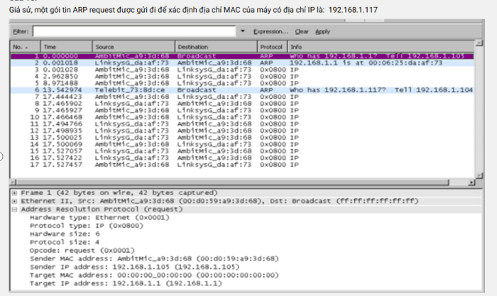
A.Unicast
B.Multicast
C.Broadcast
D.Anycast
Câu 29: Trường opcode ARP bắt đầu từ byte thử bao nhiêu kể từ đầu khung Ethernet?
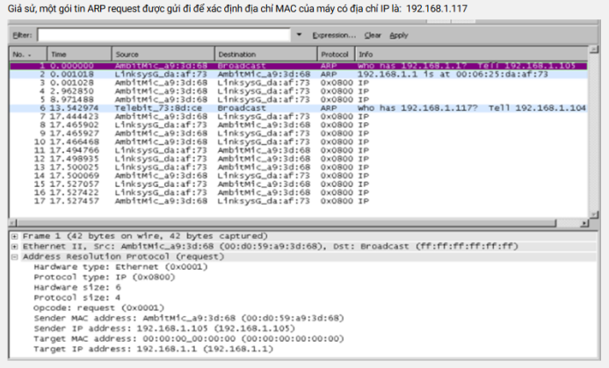
A.0
B.1
C.10
D.21
Câu 30: Địa chỉ MAC của máy B có địa chỉ IP: 192.168.1.1 là ?
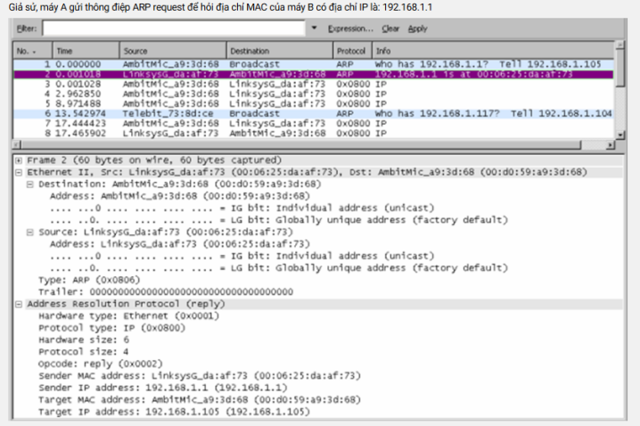
A.ff:ff:ff:ff:ff:ff
B.00:00:00:00:00:00
C.00:06:25:da:af:73
D.00:d0:59:3d:68
Câu 31:Cơ chế FEC khác với CRC ở điểm nào? (Chọn 2)
Sinh viên chọn 2 phương án đúng nhất
A.FEC có khả năng sửa lỗi | B.CRC yêu cầu truyền lại dữ liệu
C.CRC chỉ phát hiện lỗi | D.FEC sử dụng thuật toán CRC

Câu 32:Khi quan sát gói tin ARP Reply trong Wireshark, những thông tin nào sau đây có thể được xác định? (Chọn 3)
Sinh viên chọn 3 phương án đúng nhất
AGiá trị Operation Code
B.Địa chỉ IP nguồn
C.Tốc độ truyền của gói tin
D.Địa chỉ MAC đích

Câu 33:Frame Ethernet bao gồm những thành phần nào sau đây? (Chọn 2)
Sinh viên chọn 2 phương án đúng nhất
A.Trường xác định loại giao thức lớp trên (EtherType), FCS
B. Địa chỉ MAC nguồn, địa chỉ MAC đích
C.Tiêu đề TCP, dữ liệu, địa chỉ IP đích
D.Cổng nguồn, cống đích, dữ liệu
Câu 34: Giao thức ARP thực hiện những chức năng nào sau đây trong mạng máy tính? (Chọn 2)
Sinh viên chọn 2 phương án đúng nhất
A.Cung cấp cơ chế ánh xạ ngược (Reverse ARP)
B.Phân giải địa chỉ IP thành địa chỉ MAC
C.Hỗ trợ phát hiện thiết bị trong cùng mạng LAN thông qua quảng bá (broadcast)
D.Phân giải địa chỉ MAC thành địa chỉ IP
Câu 35: Trong Wireshark, trường Type (EtherType) của Ethernet frame có thể có những giá trị nào sau đây để xác định giao thức tầng mạng? (Chọn 3)
Sinh viên chọn 3 phương án đùng nhất
A.OxARP
B.0x0806-ARP
C.0x86DD-ICMPv6
D.0x0800-IPv4
E.0x8035-RARP
Câu 36: Địa chỉ MAC được sử dụng trong tăng liên kết dữ liệu để làm gì?
Sinh viên chọn 2 phương án đúng nhất
A.Xác định giao thức tăng mạng | B.Xác định thiết từ nguồn và địch trong mạng
C.Đảm bảo tính duy nhất toàn cầu của thiết bị ở tầng liên kết dữ liệu | D.Định tuyển gói tin qua router

Câu 37:Cơ chế CRC hoạt động như thế nào để phát hiện lỗi?
chọn 2 phương án đùng nhất
A.Mã hóa dữ liệu trước khi truyền | B.Kiểm tra trên toàn vẹn của khung dữ đều
C.Thêm bít sửa lỗi vào khung đề liệu | D. Tính toán giá trị CRC và so sánh và giá trị trong

Câu 38:Khi thiết bị nhận phát hiện lỗi CRC trong khung dữ liệu thiết bị sẽ dùng hành động nào?
chọn 2 phương án đùng nhất
A. Bỏ qua khung lỗi và chuyền lại | B. Loại bỏ khung và không truyền lên tầng trên
C. Sửa lỗi bằng kỹ thuật FEC tại chỗ | D. Tự động gửi lại khung dữ liệu lỗi.

Câu 39:Khi PC1 gửi ARP Request các thiết bị trong mạng sẽ làm gì ?
chọn 2 phương án đùng nhất
- Gửi ARP Reply nếu IP khớp
B.Bỏ qua gói tin nếu không phải IP của mình
C.Chuyển gói tin lên tầng mạng
D.Kiểm tra địa chỉ IP yêu cầu có khớp với IP của mình
Câu 40:Cơ chế FEC khác với CRC ở điểm nào? (Chọn 2)
Sinh viên chọn 2 phương án đứng nhất
A.FEC sử dụng thuật toán CRC
B.FEC có khả năng sửa lỗi
C.CRC yêu câu truyền lại dữ liệu
D.CHC chỉ phát hiện lỗi
Câu 41: Tại sao tăng liên kết dữ liệu cần cơ chế truy cập đa điểm (Multiple Access)? (Chọn 2)
Sinh viên chọn 2 phương án đùng nhất
A.Để ngăn chặn hoặc xử lý xung đột khi truyền dữ liệu | B.Để định tuyến gói tin qua các mạng khác nhau
C.Để mã hóa dữ liệu trước khi truyên | D.Để quản lý truy cập đồng thời của nhiều thiết bị vào mạng

